**Guía de trabajo autónomo (plantilla)**

El **trabajo autónomo** es la capacidad de realizar tareas por nosotros mismos, sin necesidad de que nuestros/as docentes estén presentes.

|  |
| --- |
| Centro Educativo:  Educador/a:  Nivel: quinto año  Asignatura: Matemática |

****

1. **Me preparo para hacer la guía**

Pautas que debo verificar **antes de iniciar** mi trabajo.

|  |  |
| --- | --- |
| **Materiales o recursos que voy a necesitar** | * *Lápiz de escribir y de color, maquinilla, hojas para cálculos y el cuaderno de trabajo.*  * *Anexo impreso si lo requiere.* * *Un dispositivo móvil (de ser posible)* |
| **Condiciones que debe tener el lugar donde voy a trabajar** | * *En la medida de lo posible trabajar en una mesa o en un lugar iluminado y ventilado* |
| **Tiempo en que se espera que realice la guía** | 70 minutos |

******

1. **Voy a recordar lo aprendido y/ o aprender.**

|  |  |
| --- | --- |
| **D:\Users\xzuniga\Downloads\thumbnail_niño_1-01.pngIndicaciones**  Imagen propiedad MEP - 2019 | Resultado de imagen para caritas felices   * *Leo con cuidado cada una de las situaciones o actividades que se me presentan.* * *Si requiero, puedo solicitar ayuda a algún miembro de mi familia.* * *Solicito a algún miembro de mi familia que revise lo realizado.* |
| **Actividad**  **Preguntas para reflexionar y responder**  Recuerdo que: Los número pares son aquellos que se pueden dividir por 2 con residuo cero.  Además, debo reconocer en que dígito termina el número para determinar si es par o impar.      Recuerdo que:  Los múltiplos de un número son el resultado de la multiplicación entre dos números.  Por ejemplo:  7 x 8 = 56  56 es múltiplo de 7 y 8. | ***Actividad 1 Los números pares e impares***  Le solicito a un adulto que me ayude a ver el siguientes juego:    ***https://www.mundoprimaria.com/juegos-educativos/juegos-matematicas/numeros-pares-e-impares-1o-juego-04***  ***Problema 1***  ***Resuelvo el siguientes problema:***  Soy un número impar mayor que 45 y menor que 70. Puedo ser dividido por 3 y mi residuo es cero, además el dígito de mis unidades es la mitad del dígito de las decenas, entonces ¿qué número soy?    ¡Busco ayuda de algún adulto si no comprendo algún problema!  *Al final puede revisar la solución en el anexo 1*  Por ejemplo:  234 termina en 4 y si 4 $÷$ 2 = 2 y el residuo es cero  ***Actividad 2 Reconozco múltiplos de un número***  ¡Busco ayuda de algún adulto si no comprendo algún problema!  Realizo lo que se indica en cada uno de los apartados:   1. Tomo la siguiente lista de números y la multiplico por 2:   *1, 2, 3, 4, 5, 6, 7, 8, 9, 10, 11, 12, 13, 14, 15*  Los resultados los anoto en la siguiente tabla:   |  |  |  | | --- | --- | --- | |  |  |  | |  |  |  | |  |  |  | |  |  |  | |  |  |  |   De acuerdo a los resultados anteriores, determino:   * La relación que observo entre los números de la tabla y el 2. * ¿Qué tienen en común todos estos números de la tabla? * Puedo preguntar a varios adultos de mi hogar ¿qué observa que tengan en común, los números de la tabla con relación al número 2?      1. Multiplico los siguientes números por 5   *4, 7, 10, 13, 18, 23.*  Los resultados los escribo en la tabla:   |  |  |  | | --- | --- | --- | |  |  |  | |  |  |  |   ¿Observo algo en común entre ellos?  ¿Puedo indentificar alguna **regularidad**?  Con las dos situaciones anteriores reconocimos algunos múltiplos del dos y del cinco.  ¿Puedo determinar los múltiplos de otros números? |

****

Regularidad: condición que se mantiene con una determinada frecuencia

1. **Pongo en práctica lo aprendido**

|  |  |  |  |  |  |  |  |  |  |  |  |  |  |  |  |  |  |  |  |  |  |  |  |  |  |  |  |  |  |  |  |  |  |  |  |  |  |  |  |  |  |  |  |  |  |  |  |  |  |  |  |  |  |  |  |  |  |  |  |  |  |  |  |  |  |  |  |  |  |  |  |  |  |  |  |  |  |  |  |  |  |  |  |  |  |  |  |  |  |  |  |  |  |  |  |  |  |  |  |  |  |  |  |  |  |  |  |  |  |  |  |  |  |  |  |  |  |  |  |  |  |
| --- | --- | --- | --- | --- | --- | --- | --- | --- | --- | --- | --- | --- | --- | --- | --- | --- | --- | --- | --- | --- | --- | --- | --- | --- | --- | --- | --- | --- | --- | --- | --- | --- | --- | --- | --- | --- | --- | --- | --- | --- | --- | --- | --- | --- | --- | --- | --- | --- | --- | --- | --- | --- | --- | --- | --- | --- | --- | --- | --- | --- | --- | --- | --- | --- | --- | --- | --- | --- | --- | --- | --- | --- | --- | --- | --- | --- | --- | --- | --- | --- | --- | --- | --- | --- | --- | --- | --- | --- | --- | --- | --- | --- | --- | --- | --- | --- | --- | --- | --- | --- | --- | --- | --- | --- | --- | --- | --- | --- | --- | --- | --- | --- | --- | --- | --- | --- | --- | --- | --- | --- | --- |
| 5. “Las matemáticas son un lugar donde puedes hacer cosas que no puedes hacer en el mundo real” ~ Marcus du Sautoy **Indicaciones**  Recuperado de: <https://www.pinterest.es/significativa0119/frases-matemáticas/> | ***Actividad 3 Identificando múltiplos***  Encierro con un círculo del color que se indica, en la tabla de número del 1 al 100, los múltiplos de los siguientes números:    **Si no tengo algún color lo cambio por otro**   |  |  | | --- | --- | | Número | Color | | 2 | **Rojo** | | 3 | **Azul** | | 4 | **Verde** | | 5 | **Naranja** | | 6 | **Morado** | | 7 | **Celeste** | | 8 | **Fucsia** | | 9 | **Café** | | 10 | **Amarillo** |   Tabla del 1 al 100   |  |  |  |  |  |  |  |  |  |  | | --- | --- | --- | --- | --- | --- | --- | --- | --- | --- | | ***1*** | ***2*** | ***3*** | ***4*** | ***5*** | ***6*** | ***7*** | ***8*** | ***9*** | ***10*** | | ***11*** | ***12*** | ***13*** | ***14*** | ***15*** | ***16*** | ***17*** | ***18*** | ***19*** | ***20*** | | ***21*** | ***22*** | ***23*** | ***24*** | ***25*** | ***26*** | ***27*** | ***27*** | ***29*** | ***30*** | | ***31***  Los números que aparecen en la tabla no son los únicos múltiplos, puedo seguir multiplicando cualquiera de los números y seguir obteniendo más múltiplos. | ***32*** | ***33*** | ***34*** | ***35*** | ***36*** | ***37*** | ***38*** | ***39*** | ***40*** | | ***41*** | ***42*** | ***43*** | ***44*** | ***45*** | ***46*** | ***47*** | ***48*** | ***49*** | ***50*** | | ***51*** | ***52*** | ***53*** | ***54*** | ***55*** | ***56*** | ***57*** | ***58*** | ***59*** | ***60*** | | ***61*** | ***62*** | ***63*** | ***64*** | ***65*** | ***66*** | ***67*** | ***68*** | ***69*** | ***70*** | | ***71*** | ***72*** | ***73*** | ***74*** | ***75*** | ***76*** | ***77*** | ***78*** | ***79*** | ***80*** | | ***81*** | ***82*** | ***83*** | ***84*** | ***85*** | ***86*** | ***87*** | ***88*** | ***89*** | ***90*** | | ***91*** | ***92*** | ***93*** | ***94*** | ***95*** | ***96*** | ***97*** | ***98*** | ***99*** | ***100*** |   De acuerdo con lo realizado contesto:    ¿Que logro identificar con la actividad anterior?  Encuentro alguna regularidad entre los resultados obtenidos  ¿Observo alguna regularidades para determinar los múltiplos del 3, 4, 6, 7, 8, 9 y 10?  ¿Comparten algunos números múltiplos?  Observo que:  Los dos números que multiplico para obtener alguno de los múltiplos anteriores, son divisores de este número.  Los divisores son los números entre los cuales se puede dividir exactamente un número. |

|  |  |  |
| --- | --- | --- |
| ***D:\Users\xzuniga\Downloads\thumbnail_niño_1-01.png*Indicaciones o preguntas para auto regularse y evaluarse** | Marco una X encima de cada símbolo al responder las siguientes preguntas | |
| ¿Leí las indicaciones con detenimiento? |  |
| ¿Revisé mi trabajo para asegurarme si todo lo solicitado fue realizado? |  |
| ¿Subrayé las palabras que no conocía? |  |
| ¿Me devolví a leer las indicaciones cuando no comprendí qué hacer? |  |
| ¿Me siento satisfecho con el trabajo que realicé? |  |
| * *¿Qué sabía antes de este tema y qué sé ahora?* * *¿Qué puedo mejorar de mi trabajo?* * *¿Cómo le puedo explicar a otra persona lo que aprendí?* | |

*Documento elaborado por:* ***Hermes Mena Picado, Asesor Nacional de Matemática.***

***Solución***

***Actividad 1 - problema 1***

**Recuerde que:**

Los números pares son aquellos que son divisibles de manera entera entre dos, representados algebraicamente de la forma “2*k”. P*or ejemplo 2, 4, 6, 8, 10…son algunos números pares.

Los números impares no son divisibles de manera entera entre dos y algebraicamente se representan *“2K+1”. Por ejemplo 1, 3, 5 ,7, 9 …* son algunos números impares.

******

Primero debemos excluir el 45 y 70 ya que el número se encuentra entre ellos dos y además el 70 es un número par. Por lo que quedan los siguientes:

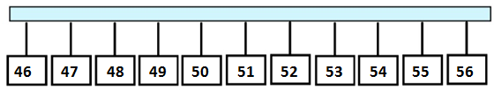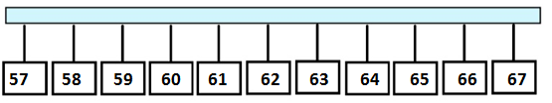

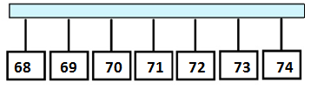

Sin embargo, de ellos debemos eliminar todos los que no cumplen con la condición de ser impares, como se observa seguidamente:

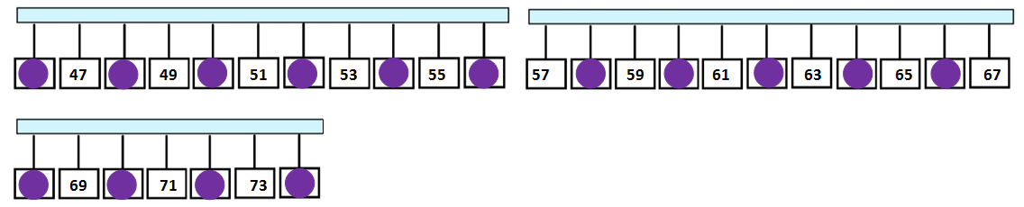



******

Quedando solo los siguientes:

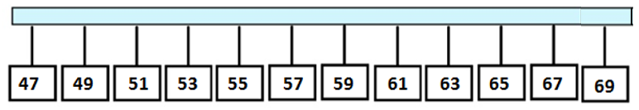

Vamos a valorar otra condición “soy divisible por 3” de los anteriores solo la cumplen:

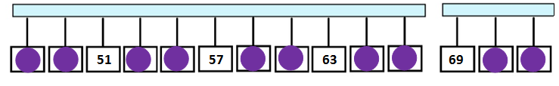

Solamente los números 51, 57, 63 y 69 son divisibles entre 3.

Nos queda considerar la condición “el dígito de mis unidades es la mitad del dígito de las decenas” para saber ¿quién es?



El único que la cumple es el 63, ya que el 3 es el dígito de las unidades y es la mitad del 6.

***Solución***

***Actividad 2***

***Parte B:***

Multiplico los siguientes números por 5

4, 7, 10, 13, 18, 23.

*Resultados de la tabla:*

|  |  |  |
| --- | --- | --- |
| 20 | 35 | 50 |
| 65 | 90 | 115 |

***Parte A:***

*Tomo la siguiente lista de números y la multiplico por 2:*

*1, 2, 3, 4, 5, 6, 7, 8, 9, 10, 11, 12, 13, 14, 15*

*Resultados de la tabla:*

|  |  |  |
| --- | --- | --- |
| *2* | *12* | *22* |
| *4* | *14* | *24* |
| *6* | *16* | *26* |
| *8* | *18* | *28* |
| *10* | *20* | *30* |

****

******

******

Algunos de los casos son:

4 x 5 = 20 7 x 5 = 35

10 x 5 = 50 13 x 5 = 65

En los casos anteriores, las multiplicaciones dan como resultado cero o 5, por lo tanto, los números cuya última cifra son cero o 5, son múltiplos de 5.

Algunos de los casos son:

2 x 11 = 22 2 x 14 = 28

2 x 8 = 16 2 x 3 = 6

En todos los casos las multiplicaciones dan como resultado un número par, por lo tanto, los números cuya última cifra son un número par, son múltiplos de 2.

***Anexo: Características de los múltiplos de algunos números***

Los números cuya cifra son un número par son múltiplos de 2.

Si sumamos sus cifras siempre da como resultado un múltiplo de 3.

Los números cuya última cifra termina en 0 o 5 son múltiplos de 5.

Los múltiplos de 6 son múltiplos de 2 y de 3 a la vez.

Los números de dos cifras cuyas cifras suman 9 son múltiplos de 9.

Los múltiplos de 10, siempre terminan en cero.

